PRIMER CONGRESO DE ECONOMÍA POLÍTICA
17, 18 y 19 de noviembre 2014
Centro Cultural de la Cooperación, Av. Corrientes 1543 Ciudad de Buenos Aires

DEPARTAMENTO DE ECONOMÍA DEL CENTRO CULTURAL DE LA COOPERACIÓN -CCC
UNIVERSIDAD NACIONAL DE QUILMES

Los desafíos de la economía argentina y latinoamericana

Cierre a cargo del Ministro de Economía Dr. Axel Kicillof y del Diputado Nacional Carlos Heller.

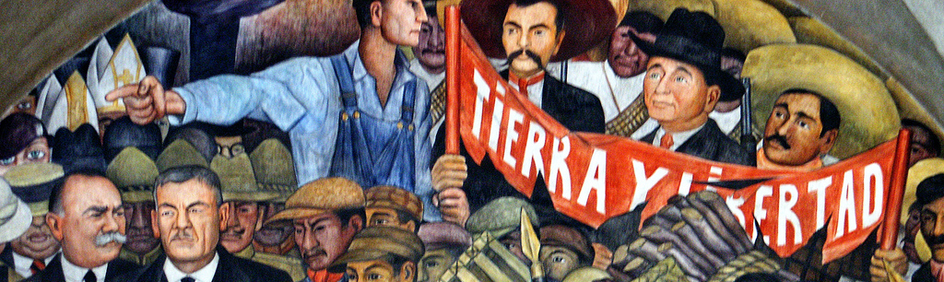

Luego de una década con excelentes resultados económicos y sociales, numerosos gobiernos de América Latina enfrentan una serie de interrogantes abiertos por la prolongada crisis de los países centrales que hasta ahora se había logrado compensar con el crecimiento de los países asiáticos. La reducción del crecimiento chino, la mayor competencia en el mercado mundial de bienes industriales y finalmente los cambios en la política monetaria de Estados Unidos abren perspectivas menos alentadoras desde el punto de vista del financiamiento externo.

Ante el posibilidad de un retorno a las crisis de balanza de pagos, típicas en nuestro continente, numerosos analistas evalúan la probabilidad de que la década que se abre resulte menos próspera y más conflictiva que la anterior. La fuga de capitales que sufrió Argentina puede interpretarse como parte de este proceso, aunque resulta imposible negar las particularidades del caso. La estrategia del gobierno argentino para sortear la restricción externa parece orientada a una mejor inserción productiva a través de las empresas multinacionales, aunque la opción del endeudamiento externo es presentada por muchos como una necesidad, o por lo menos como un complemento. Por otro lado, la restricción de divisas también le ofrece a los sectores exportadores mayor poder de negociación en las definiciones de política económica interna, condicionando de esta manera las políticas de desarrollo, de mejoramiento en la distribución del ingreso y de integración regional.

El propósito de este Primer Congreso de Economía Política organizado por el Departamento de Economía Política del Centro Cultural de la Cooperación y la Universidad Nacional de Quilmes es debatir la difícil coyuntura económica por la que atraviesa Argentina y gran parte de América Latina, en un espacio abierto a las distintas corrientes del pensamiento heterodoxo y de las tradiciones latinoamericanistas.

INSCRIPCIÓN:

https://docs.google.com/forms/d/1GY29uNIup0VbGv2YVN05eAqlCQL_cDHBnWIdrFar_BQ/viewform

INFORMACIÓN:

congresoeconomia@centrocultural.coop

Información en facebook: Economía Política CCC

ENTRADA LIBRE Y GRATUITA

 |  | Sala Gonzalez Tuñon (1er piso) | Sala Laks (3er piso) | Sala Dubrovsky (3er piso) | Sala Giribaldi (2º piso) | Sala Ponce (2º piso) | Sala Solidaridad (subsuelo)
Lunes | 19h-21h | Panel de Apertura
Martes | 9h-11h | La comercialización de granos | Deuda externa y fuga de capitales en Argentina
Martes | 11h-13h | El modelo sojero en cuestión | Esquemas macroeconómicos y desarrollo económico | Cooperativismo y economía social (mesa 1)
Martes | 17h-19h |  | La sustitución de importaciones en el siglo XXI | Cooperativismo y economía social (mesa 2) | Argentina, Brasil y el futuro del Mercosur | Los recursos naturales en América Latina
Martes | 19h-21h | Presentación de la Cátedra Gelbard
Miércoles | 9h-11h | La macroeconomía argentina a un año de las elecciones | Los recursos naturales en Argentina
Miércoles | 11h-13h | Estrategias para el desarrollo y restricción externa | La minería en América Latina | Cooperativismo y economía social (mesa 3) |  | Mercado de trabajo y política social
Miércoles | 17h-19h |  | Deuda externa y restricción de divisas | Cooperativismo y economía social (mesa 4) | Diversas perspectivas sobre la integración regional | Conceptos de desarrollo y proyectos políticos
Miércoles | 19h-21h |  |  |  |  |  | Panel de Cierre

Lunes 17 de noviembre

19h 30, sala González Tuñón: Apertura del Congreso a cargo de
Juan Carlos Junio (director CCC)
Mario Lozano (Rector UNQ)

20h: Panel “Rupturas, continuidades y desafíos en la post-convertibilidad”:

Augusto Costa (Secretario de Comercio del Ministerio de Economía)
Embajador Carlos Bianco (UNQ y cancillería)
Martin Burgos (CCC)

Martes 18 de noviembre

8.30h: inscripción

9h a 11h: Paneles

Sala González Tuñón | Sala Laks
“La comercialización de granos en Argentina”  Ernesto Mattos (CCC)  Carlos León (Cátedra Giberti, IADE)  Federico Bernal (OETEC)  Pedro Peretti (FAA/Grito de Alcorta)  Coordina: Agustina Gallardo | “Deuda externa y fuga de capitales en Argentina”  Estanislao Malic (CESO)  Matias De Lucchi (CEFIDAR)  Arístides Corti (IADE)  Noemí Brenta (IEHESI-UBA-conicet)  Coordina: Ernesto Toffoletti

11h: Pausa Café y medialunas

11h a 13h: Mesas de ponencias

Sala González Tuñón
El modelo sojero en cuestión (coordina: Julieta Godfrid)

- “La soja RR en Argentina: bordeando la mercantilización del conocimiento” Mariana Daniela Cuello (UNQ)
- “La soja en Argentina” Ignacio Vila (FEDESAM) y Julia Strada (FLACSO-Conicet)
- “Paradoja de la soja en Argentina” Germán Dabat y Sergio Paz (UNQ)
- “Las políticas públicas en la post-convertibilidad y su impacto sobre el financiamiento global” Agustina Gallardo (UBA-CCC)
- “El avance del modelo de Siembra Directa en la Región Pampeana y Extrapampeana” Maximiliano Uller (CCC)

Sala Jacobo Laks
Esquemas macroeconómicos y desarrollo económico (coordina: Estanislao Malic)

- “¿El Banco Central de la República Argentina perdió el tipo de cambio como instrumento de política económica-cambiaria? La (re)aparición del mercado paralelo en el actual contexto” Breno Nunes Chas (UBA-GEENAP)
- “Tipo de cambio, empleo y desindustrialización en Colombia” Roberto Mauricio Sánchez Torres (CEIL-Conicet)
- “Elasticidades del comercio exterior de la Argentina: ¿Una limitación para el crecimiento?” Guido Zack y Demián Dalle (CEI- Cancillería)

Sala Dubrovsky
“La Economía Social en el desarrollo económico nacional: Estados, políticas públicas y vinculación con las organizaciones de la economía social” (Coordinan: Florencia Rodríguez, Malena Hopp, Ulises Camino y Mahuén Gallo)

- “Políticas públicas y legislaciones en economía social y solidaria. Análisis comparado a nivel internacional y comentarios para el caso uruguayo” Pablo Guerra (Universidad de la República, Montevideo – Uruguay)
- “De convertidor industrial a depositero polirubro. Trayectoria y actividad productiva de un acopiador de residuos reciclables de Quilmes” Pablo Schamber, Miguel Lacabana y Federico Moreno (UNQ)
- “Cooperativas del Programa Ingreso Social con Trabajo “Argentina Trabaja”: alcances y desafíos para la construcción de la Economía Social” Malena Hopp, Mariana Frega (UNDAV)
- “Las Cooperativas del Partido de General Pueyrredón: Realización de los principios cooperativos” María Inés González Carella y Lautaro Rech (UNMDP)
- “La Tecnicatura Universitaria en Economía Social y Solidaria en la Universidad Nacional de Quilmes: espacio de encuentro desde una propuesta de formación construida con las organizaciones del campo de la economía social” Sena, Sansón, García, Berón, Petit (UNQ)
- “Economía social y solidaria y Desarrollo territorial. Miradas y prácticas desde la Universidad pública” Rodolfo Pastore y Bárbara Altschuler (UNQ)

17h a 19h: Mesas de ponencias

Sala Laks
La sustitución de importaciones en el siglo XXI (coordina: Leandro Ziccarelli)

- “Sustitución de importaciones en industrias de alta tecnología: el potencial de la industria de biofármacos en Argentina” Pablo José Lavarello (CEUR-CONICET, MDE-UNSAM) y Evelin Goldstein (UBA)
- “Impacto de las Licencias No Automáticas en Argentina, caso de estudio: sector muebles” Anahi Rampinini (UNLU-UBA)
- “¡PAC! callejón y después: el impacto de la integración regional sobre la industria autopartista argentina” Ana Garriz y Demian Panigo (Ceil- Conicet)
- “Restricción externa y la sustitución de importaciones en Argentina” Guido Perrone (UNGS) y Juan Santarcáncelo (Conicet-UNGS)

Sala Dubrovsky
Economía Social y Cooperativismo: Empresas Recuperadas por los Trabajadores y Autogestión (Coordinan: María Eleonora Feser, Facundo Ureta y Pablo Godoy)

- “Dónde encuadrar el sector auto-gestivo” Leandro Rubertone (CCC)
- “Desafíos legales de las empresas recuperadas por sus trabajadores” María Eleonora Feser, Facundo Ureta y Pablo Godoy (CCC)
- “Desafíos de la autogestión” Cooperativa de Trabajadores Suarez Ltda.
- “Pensar recursos, pensar estrategias, pensar lo político. Dos experiencias en clave de gestión local asociada en el sur del Gran Buenos Aires” Silva, Recalde, Amaiz, Chiroque Solano (UNQ)

Sala Ponce
Los recursos naturales en América Latina (coordina: Laura Alvarez)

- “El Complejo Pesquero Uruguayo: cuando lo viejo no muere y lo nuevo no nace” Mariana Mendy (Universidad de la República, Montevideo – Uruguay)
- “La economía de Perú y los problemas del desarrollo” Nicolas Zeolla (CCC) Claudio Caprarulo y Ana Adelardi
- “Los commodities como impulsadores de otros sectores económicos – caso Catatumbo” Yessy Lorena Coronel Montaguth y Juan Pablo Dulcey Nieves

Sala Giribaldi
Argentina, Brasil y el futuro del MERCOSUR (coordina: Leonardo Granato)

- “Integración Productiva Paraguay-Brasil: Nuevos Pasos en el Relacionamiento Bilateral” Gustavo Rojas de Cerqueira César (CADEP-UB)
- “Estrategias de integración Sudamericanas, del MERCOSUR comercial a la unidad política que propone la UNASUR” Camila Matrero y Yamila Iphais Fuxman
- “MERCOSUL: uma análise do fluxo comercial e dos indicadores sociais, humanos e económicos” Nilton Marques de Oliveira, Udo Strassburg, Mirian Beatriz Schneider y Braun Leandro de Araújo Crestani (UFT, Tocantins, Brasil)
- “Desarrollo económico e integración regional” Sylvia Valdés (CCC/UBA)
- “La transición hacia un Mercosur más social: un tema de agenda pendiente” María Susana Durán Sáenz (UNSAM)

19 a 21h: Panel de cierre

Sala González Tuñón

Presentación Cátedra Abierta “José Ber Gelbard”

Alfredo García (IADE)
Fernando Porta (Universidad Nacional de Quilmes)
Gustavo Lugones (Universidad Nacional de Quilmes)
Marisa Duarte (IADE)

Coordina: Carlos Borro/Manuel Eiros

Miércoles 19 de noviembre

8.30h: inscripción

9h a 11h: Paneles

Sala Gonzalez Tuñón | Sala Laks
“La macroeconomía argentina a un año de las elecciones”  Andrés Asiain (CESO)  Fabián Amico (CEFIDAR)  Ricardo Aronskind (UNGS)  Florencia Medici (Ceil-Piette, Conicet)  Coordina: Nicolás Zeolla | “Los recursos naturales en Argentina”  Mariano Barrera (FLACSO-CIFRA)  Nicolás Gutman (CCC)  Guido Galafassi (UNQ)  Marcelo Saguier (FLACSO)  Coordina: Federico Nacif

11h: Pausa Café y medialunas

11h a 13h: Mesas de ponencias

Sala Laks
La minería en América Latina (coordina: Nicolas Gutman)

- “La expansión mega-minera en Argentina y Perú: un análisis en clave comparativa” Laura Alvarez y Julieta Godfrid (CCC)
- “Oportunidades y condiciones para el desarrollo en Argentina, a partir de la explotación e industrialización de los recursos mineros. Indagaciones preliminares” Alejandor Casalis y Arturo Trinelli (FLACSO)
- “Explotación de litio en Argentina: bloques sociales y modelos de desarrollo” Federico Nacif (UNQ)
- “Profundización de la acumulación capitalista y Conflictos en ámbitos periféricos. El caso de San Juan, Argentina” Alicia Naveda, Diana López, Sonia Vega, Francisco Favieri, Lelis Jofré, Mónica Veramendi (UNSJ)

Sala González Tuñón
Estrategias para el desarrollo y restricción externa (coordina: Andrés Asiain)

- “Notas sobre el proceso de desarrollo mundial durante las dos últimas décadas: Reconsiderando el esquema “centro-periferia”” Gabriel Brondino, Florencia Jaccoud, Andrés Lazzarini y David Villani (UNSAM)
- “Sistema monetario internacional y restriccion externa” Marcelo Bruchanski
- “Restricción externa: ¿Sustentabilidad del modelo o retorno del Stop and Go?. Apuntes sobre el crecimiento en la Argentina 2003-2011” Jorge S. Zappino (INAP)

Sala Dubrovsky
Economía Social y Cooperativismo: Desafíos de la Economía Social y del Cooperativismo de Trabajo en Argentina (Coordinan: Fernando Zuker, Florencia Aramburu, Verónica Cortiñas y Silvina Kornitz)

- "El cooperativismo en las organizaciones sociales: La Mutual Primavera" Arnaldo Ludueña (UNGS)
- “Fundación La Base, 10 años apoyando el cooperativismo a través de las finanzas alternativas” María Eva Raffoul (Fundación La Base), Leila Litman (conicet)
- “Software Social - Economía Social y Software Libre” Pablo Vannini (UNQ)
- “Creación de un modelo de desarrollo cooperativista en economías populares y solidarias” Edgar Daniel Jiménez Bonilla y Maite Melissa Ormaza Moreira (Ecuador)
- “Concepciones y valoraciones de la ESS encontrados en los casos abordados en la EGESS, algunas reflexiones y aportes” Den Dluck, Roura, Quiroga, Chiroque Solano (UNQ)

Sala Ponce
Mercado de trabajo y política social (coordina: Rodrigo López)

- “El impacto de los programas públicos de transferencia de ingresos: el caso de la asignación universal por hijo ¿promueve una sociedad más igualitaria” María Eva Bellini y Soledad Didier
- “Políticas de empleo contra cíclicas como estrategia de desarrollo” Noelia Torres (CCC), Breno Nunes Chas (GEENAP) y Florencia Espejo
- “La coyuntura en el mercado de trabajo argentino con énfasis en el sector agropecuario” Noelia Torres (CCC)
- “Articulación de sociedad civil y Estado a partir de experiencias y trayectorias de jóvenes participantes del Programa Jóvenes con Más y Mejor Trabajo en San Miguel, GBA, durante 2012-2014” Flavia Cepelovich, Gonzalo Aguirre y Cristian Ojeda (UNGS)

17h a 19h: Mesas de ponencias

Sala Laks
Deuda externa y la restricción de divisas (coordina: Nicolás Zeolla)

- “Argentina: Los necesarios cambios del sistema financiero nacional, deuda externa y restricción de divisas” Genaro Grasso
- “La manipulación de los precios de transferencia y la fuga de capitales” Verónica Grondona (Cefidar)
- “Una lectura sobre el Multilateralismo en los Procesos de Reestructuración de las Deudas Soberanas” Ricardo Cesar Andreu (UNLP)
- “El sector financiero y su vinculación con el entramado productivo frente al avance de los fondos buitres” Aixa Ratta, Breno Nunes Chas y Jerónimo Rodríguez Use (GEENAP)

Sala Dubrovsky
Economía Social y Cooperativismo: Producción y consumo en la Economía Social (Coordinan: Leandro Rubertone, Bernardo Sampaolesi, Leonardo Chiesa y Montserrat Miño)

- “Consumo, sistema económico y temporalidad” Bernardo Sampaolesi (CCC)
- “Producción y distribución de alimentos” CESO
- “Educación como práctica de la Economía Social y Solidaria” Schmalko, Cabrera, Mendy (UNQ)

Sala Ponce
Conceptos de desarrollo y proyectos políticos (coordina: Damián Pierbattisti)

- “La lucha por la hegemonía posneoliberal, el surgimiento del Kirchnerismo” Franco Bellizzi y Camila Matrero
- “El discurso único del desarrollo: una mirada crítica desde la filosofía peronista” Gustavo Koenig (UPMPM)
- “Respuestas a la restricción externa y el debate actual sobre el desarrollo” Ana M. Fernández Equiza (CIG- FCH-UNCPBA/IGEHCS-CONICET)

Sala Giribaldi
Diversas perspectivas sobre la integración regional (coordina: Damián Jacubovich)

- “Relaciones económicas entre América Latina y África. Potencialidades para una agenda de cooperación” Jesica De Angelis (conicet), Andrea Molinari (conicet)e Ilan Strauss (African Development Bank)
- “Migraciones latinoamericanas. Un Acercamiento desde la economía política” Lenin Mondol López (Universidad Estatal de Costa Rica)
- “¿El federalismo como un modelo para hacer negocios? Aportes desde la antropología social al rol de los espacios subnacionales en la integración regional” Julieta Gaztañaga (conicet)
- “América Latina desde la economía: geopolítica, “buenos vecinos” e integración periférica (1943-1949)” Jimena Caravaca y Ximena Espeche (conicet)
- El ALBA como alternativa de integración contra la dependencia y para el desarrollo”. Nahuel Millahueique (UNC)

19 a 21h: Panel de cierre

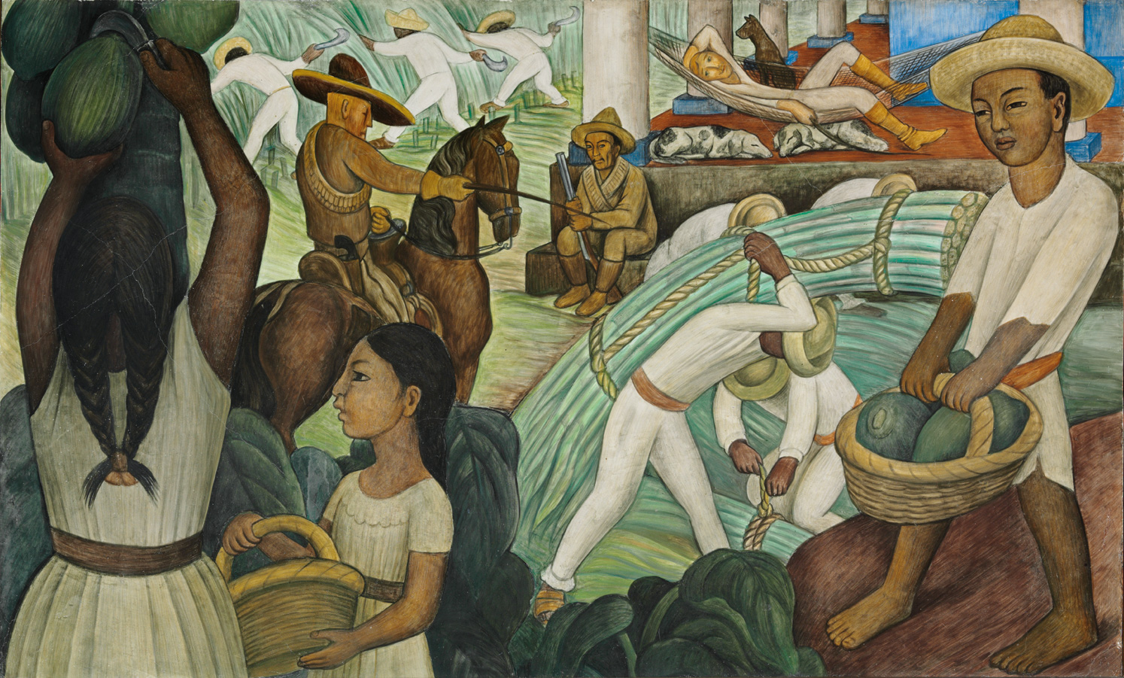

Sala Solidaridad

Axel Kicillof, Ministro de Economía de la Nación/Emmanuel Álvarez Agis Vice Ministro de Economía de la Nación
Carlos Heller, diputado nacional

Coordinan: Martín Burgos (CCC) y Miguel Giudicatti (UNQ)
Cierre institucional: Juan Carlos Junio (Director del CCC)

